smlouva o DÍLO
SKENOVÁNÍ FORMULÁŘŮ
evidovaná u dodavatele pod č. /2018 a u objednatele pod č. /2018 a uzavřená v souladu s ustanovením § 2586 a násl. zákona č. 89/2012 Sb., občanský zákoník, v platném znění (dále jen „občanský zákoník“)
(dále jen „smlouva“)

Cl. I
Smluvní strany

Dodavatel:

STÁTNÍ TISKÁRNA CENIN, státní podnik
se sídlem Růžová 6, čp. 943, PSČ 110 00, Praha 1
zapsaná v obchodním rejstříku vedeném Městským soudem v Praze, oddíl A LX, vložka 296
zastoupená: Tomášem Hebelkou, MSc, generálním ředitelem
IČO: 00001279
DIČ: CZ00001279
bank. spojení: xxxx
číslo účtu: xxxx
(dále jen „dodavatel“)

Objednatel:

ČD – Informační Systémy a.s.
se sídlem: Pernerova 2819/2a, 130 00 Praha 3
IČO: 24829871
DIČ: CZ24829871
zapsaná v obchodním rejstříku vedeném Městským soudem v Praze, oddíl B, vložka 17064
zastoupená: Ing. Miloslavem Kopeckým, předsedou představenstva
Ing. Tomášem Vackem, členem představenstva
Bank. spojení: xxx
číslo účtu: xxx
(dále jen „objednatel“)

(dále společně označovány jako „smluvní strany“)

Čl. II
Předmět plnění

- Dodavatel se touto smlouvou zavazuje zajistit pro objednatele skenování formulářů Žádostí o vydání In Karty (dále jen jako „formuláře“) a veškeré činnosti s tím spojené, blíže specifikované v odstavci 2 tohoto článku smlouvy (dále společně označováno jen jako „dílo“ nebo „skenování“). Vzor formuláře je uveden v příloze č. 1 této smlouvy, Technická specifikace.

- Předmět plnění dle odst. 1 tohoto článku smlouvy spočívá v:
- naskenování vyplněných formulářů, obsahující data, fotografii a čárový kód (dále jen „image“),
- úpravu naskenovaných image a vytvoření digitálních záznamů (dále jen „záznamy“),
- předání záznamů v souboru ve formátu „XML“, v dohodnuté struktuře, specifikované v příloze č. 3 této smlouvy (dále jen „soubor XML“) – Technická specifikace dat, elektronickou formou na zabezpečený server sdílených dat (dále jen „dispečink“) provozovaný objednatelem. Z důvodu zajištění včasného plnění se jako podpůrný způsob předání, např. pro případ nefunkčnosti serveru objednatele, zachovává možnost předání na datovém nosiči. Oba způsoby předání jsou vzájemně plně nahraditelnými.
- předání, resp. vrácení řádně zpracovaných formulářů objednateli.

- Formát a popis struktury dat, stejně jako popis úpravy dat dle odst. 2 tohoto článku smlouvy je uveden v příloze č. 3 této smlouvy (dále jen „Technická specifikace dat“) a tvoří její nedílnou součást.

- Součástí plnění dodavatele dle této smlouvy je také dodání objednatelem požadovaného počtu kartonových krabic určených pro přepravu formulářů.

Čl. III

Věci určené k provedení díla

Formuláře ke skenování je objednatel povinen předávat dodavateli v objektu na adrese Výrobní závod III, Na Vápence 14/915, Praha 3, a to v časech smluvními stranami předem sjednaných.

Při předání a převzetí formulářů ke skenování budou dodrženy následující opatření:

– formuláře budou při předání uloženy v kartonových krabicích, opatřeny štítkem s adresátem a odesílatelem a dále s vyznačením počtu formulářů;

– objednatel, resp. jím pověřená osoba, předá formuláře osobně zaměstnanci dodavatele v objektu dle odst. 1 tohoto článku smlouvy;

– naskenované formuláře uloží dodavatel do kartonových krabic (nové krabice na základě objednávek objednatele) a připraví k předání zpět objednateli dle odst. 6 a 7 tohoto článku;

– seznam osob, které jsou oprávněny za objednatele a dodavatele k předání a převzetí formulářů je uveden v příloze č. 4 této smlouvy – Seznam osob.

Za účelem kontroly počtu předaných formulářů objednatel nejpozději při předání formulářů dodavateli zašle na dispečink srovnávací soubor, obsahující čísla předávaných formulářů. Srovnávací soubor plní funkci předávacího protokolu.

Pokud dodavatel zjistí při skenování nesrovnalosti v počtu předaných formulářů a obsahu srovnávacího souboru, informuje zmocněnec dodavatele pro jednání věcná a technická objednatele emailem o této skutečnosti, přičemž objednatel je povinen sjednat bezodkladně nápravu. Doba dodání dle čl. IV odst. 3 smlouvy se o dobu provedení nápravy prodlužuje dle ustanovení čl. IV odst. 5 této smlouvy.

Objednatel nese odpovědnost za čitelnost a kvalitu všech dat na předávaných formulářích v rozsahu použití těchto dat ke sjednanému účelu a dle Technické specifikace formuláře - příloha č. 2 této smlouvy. Dodavatel neodpovídá za vadné provedení díla způsobené nedodržením požadavků na čitelnost a kvalitu dat uvedených ve formuláři dle přílohy č. 2 této smlouvy.

Dodavatel se zavazuje uskladňovat převzaté formuláře ke skenování v zabezpečeném prostoru po dobu, kdy jsou v jeho držení až do jejich vrácení objednateli, nejdéle však do 10. dne následujícího měsíce po jejich zpracování. Dodavatel předává objednateli každý měsíc písemnou informaci o počtu zpracovaných formulářů za uplynulý měsíc, tato informace slouží jako výzva k převzetí formulářů zpět objednatelem.

Objednatel je povinen na písemnou výzvu dodavatele, ve sjednané lhůtě skladování formulářů dle předchozího odstavce tohoto článku, převzít již naskenované formuláře zpět. O vrácení příslušných formulářů objednateli a jejich převzetí bude sepsán předávací protokol.

Dodavatel uchová image, záznamy a soubory XML po dobu trvání záruky, pro účely případné reklamace (čl. VIII této smlouvy). Image, záznamy a soubory XML je dodavatel povinen uchovávat v prostoru zabezpečeném proti neoprávněné dispozici ze strany třetích osob a po uplynutí záruční doby je dodavatel povinen je komisionálně zničit, o čemž bude sepsán příslušný protokol.

Čl. IV

Doba a místo plnění

- Skenování formulářů bude realizováno postupně dílčím plněním na základě množství předaných formulářů dle článku III této smlouvy a za podmínek sjednaných v tomto článku.

- Předání konkrétního počtu formulářů slouží jako výzva objednatele k dílčímu plnění provedení skenování dodavatelem.

- Maximální denní kapacita skenování činí 1500 ks formulářů/pracovní den, přičemž lhůta pro provedení skenování předaných formulářů činí 24 hodin a začíná běžet od následujícího pracovního dne po dni obdržení formulářů ke skenování dodavatelem (výzva k dílčímu plnění) za předpokladu, že dodavatel obdržel formuláře nejpozději do 10:00 hodin pracovního dne.

- Lhůta pro provedení skenování dle předchozího odstavce může být dodavatelem jednostranně prodloužena, a to pouze v případě závažné poruchy skeneru, maximálně však o 2 pracovní dny, přičemž o této skutečnosti dodavatel bude informovat objednatele neprodleně po zjištění této skutečnosti.

- Lhůty uvedené v předchozích odstavcích tohoto článku jsou vázány na povinnost objednatele předat formuláře ke skenování za podmínek ve smlouvě sjednaných a na poskytnutí potřebné součinnosti ze strany objednatele. V případě, že objednatel nesplní tyto své povinnosti a jejich nesplnění brání provedení skenování, budou lhůty pro provedení skenování prodlouženy o dobu prodlení objednatele se splněním smluvních povinností. O tomto prodloužení je dodavatel povinen objednatele neprodleně písemně informovat.

- Na základě písemného požadavku objednatele dodá dodavatel požadované množství kartonových krabic dle čl. II odst. 4 smlouvy, a to nejpozději do 2 pracovních dnů od přijetí písemného požadavku objednatele, zaslaného na e-mailovou adresu technologa dodavatele (viz. příloha č. 4 této smlouvy – Seznam osob). Krabice dodá, resp. předá dodavatel objednateli v objektu na adrese uvedené v čl. III odst. 1 smlouvy způsobem sjednaným v čl. V odst. 8 této smlouvy.

Čl. V

Dodací podmínky

- Formuláře ve formě zkomprimovaného XML souboru (ve smyslu ustanovení čl. II odst. 2 písm. c. této smlouvy) budou předávány elektronickou formou na dispečink objednatele, event. na datovém nosiči dle čl. V odst. 3 této smlouvy

- V případě předání XML souborů elektronickou cestou zašle dodavatel zkomprimovaný XML soubor na zabezpečený dispečink objednatele. Součástí zkomprimovaného XML souboru budou skeny jednotlivých formulářů.

- V případě předání XML souborů na datovém nosiči je k převzetí oprávněn zástupce objednatele uvedený v Seznamu osob v příloze č. 4 této smlouvy nebo jiná oprávněná osoba jednající za objednatele na základě písemné plné moci. Ke každému datovému nosiči (obsahujícím zkomprimovaný XML soubor) bude dodavatelem přiložen předávací protokol, kde dodavatel uvede počet předávaných záznamů obsažených ve zkomprimovaném XML souboru. Předání a převzetí datového nosiče se uskuteční v objektu dodavatele, na adrese Výrobní závod III, Na Vápence 14/915, Praha 3 a bude potvrzeno podpisem předávacího protokolu oběma smluvními stranami.

- Objednatel se stává vlastníkem dat v předaných záznamech od okamžiku doručení zkomprimovaného XML souboru na dispečink objednatele, nebo v případě předání, resp. převzetí dat na datovém nosiči a potvrzením příslušného předávacího protokolu objednatelem, v daném okamžiku přechází na objednatele rovněž nebezpečí škody na věci.

- Dodavatel vystaví první pracovní den následující po kalendářním měsíci, ve kterém bylo uskutečněno plnění, souhrnný dodací list se souhrnnou informací o počtu skenovaných formulářů, resp. počtu předaných záznamů v daném měsíci dle čl. V odst. 2 a 3 (dále také jen „dodací list“). Dodací list je dodavatel povinen odeslat objednateli nejpozději do 3 dnů od jeho vystavení, objednatel potvrdí dodací list a zašle jej zpět dodavateli tak, aby jej dodavatel obdržel nejpozději do osmého dne příslušného měsíce. V případě, že v příslušném měsíci dodal dodavatel objednateli také kartonové krabice ve smyslu čl. II odst. 4 této smlouvy, uvede dodavatel na dodacím listu také odpovídající počet dodaných krabic.

- Dodací list vystavený dodavatelem musí obsahovat minimálně následující náležitosti:
– přesné označení dodavatele a objednatele;
– číslo dodacího listu a datum jeho vystavení;
– označení předmětu plnění – odkaz na tuto smlouvu
– celkový počet předaných záznamů za předchozí kalendářní měsíc;
– celkový počet dodaných kartonových krabic za předchozí kalendářní měsíc;
– jméno, datum, popř. i podpis oprávněné osoby dodavatele.
Vzorový dodací list je přílohou č. 5 této smlouvy Dodací list - vzor

- Objednatel se stává vlastníkem záznamů, obsažených v XML souborech, okamžikem jejich převzetí, resp. doručení.

- Dodavatel písemně potvrdí objednateli převzetí kartonových krabic (obsahující již zpracované formuláře). Okamžikem převzetí krabic s formuláři přechází na objednatele vlastnické právo k předmětu díla a nebezpečí škody na něm, zároveň také vlastnické právo k převzatým krabicím

Čl. VI
Cena plnění

- Cena za dílo v rozsahu sjednaném v čl. II odst. 2 smlouvy je stanovena dohodou smluvních stran v souladu s § 2 zák. č. 526/1990 Sb., o cenách, v platném znění a činí:

xxx/ za skenování jednoho kusu formuláře

Celková cena skenování bude fakturována dle skutečného počtu předaných záznamů z jednotlivých skenovaných formulářů v rozsahu stanoveném v čl. II odst. 2 této smlouvy.

- Cena za dodání kartonové krabice dle čl. II odst. 4 činí xxx,

- K uvedené ceně bude připočtena daň z přidané hodnoty ve výši stanovené právními předpisy platnými v době zdanitelného plnění.

Čl. VII
Platební podmínky

Smluvní strany se dohodly, že dodavatel vystaví daňový doklad (fakturu) za plnění dle této smlouvy do desátého dne následujícího kalendářního měsíce po měsíci, v němž bylo plnění uskutečněno. Datum uskutečnění zdanitelného plnění bude vždy poslední den příslušného kalendářního měsíce, ve kterém bylo uskutečněno zdanitelné plnění. Dodací list potvrzený objednatelem, popř. potvrzené předávací protokoly budou připojeny v kopii k daňovému dokladu (faktuře), za předpokladu, že byl dodací list doručen dodavateli včas ve smyslu čl. V odst. 5 této smlouvy

Podmínkou vzniku práva dodavatele na úhradu ceny za skenování, tedy i na vystavení daňového dokladu (faktury), je řádné provedení skenování a předání příslušných záznamů uložených v XML souborech, popř. také dodání kartonových krabic.

Splatnost řádně vystaveného daňového dokladu (faktury) činí 60 (šedesát) dnů ode dne jeho vystavení. Lhůta splatnosti se považuje za zachovanou připsáním fakturované částky v plné výši na účet dodavatele nejpozději v poslední den splatnosti.

Daňový doklad (faktura) musí obsahovat evidenční číslo smlouvy a veškeré údaje vyžadované právními předpisy, zejména ustanovením § 28 zákona č. 235/2004 Sb., o dani z přidané hodnoty, ve znění pozdějších předpisů.

Objednatel může ve lhůtě splatnosti daňový doklad vrátit, obsahuje-li :

nesprávné nebo neúplné cenové údaje;

nesprávné nebo neúplné náležitosti.

V tomto případě je objednatel povinen daňový doklad (fakturu) vrátit s průvodním dopisem s uvedením důvodu vrácení. Nová lhůta splatnosti počne plynout ode dne následujícího po doručení nového či opraveného daňového dokladu (faktury)objednateli.

Čl. VIII

Záruka, odpovědnost za vady

- Dodavatel odpovídá objednateli za řádné provedení skenování a za řádné dodání kartonových krabic za podmínek sjednaných v této smlouvě.

- Záruční doba na XML soubory činí 60 dnů ode dne předání příslušného zkomprimovaného XML souboru objednateli.

- Vady plnění dle čl. II odst. 2 smlouvy (skenování), které se vyskytnout během záruční doby, je dodavatel povinen bezplatně odstranit, co nejdříve, nejpozději však ve lhůtě 5 pracovních dnů ode dne oznámení vady objednatelem. Tato lhůta se počítá ode dne, kdy objednatel předal dodavateli vadný XML soubor. Objednatel je povinen poskytnout dodavateli potřebnou součinnost, zejména v případě potřeby zapůjčit formuláře k opětovnému skenování.

- Nároky z vad budou řešeny tak, že dodavatel provede nové naskenování příslušného formuláře, resp. úpravou či opravou image nebo záznamu.

- Vadou díla se pro účely této smlouvy rozumí nedodržení technické specifikace dat dle přílohy č. 3 této smlouvy.

Čl. IX
Součinnost smluvních stran

  - Objednatel se zavazuje dodat dle požadavků dodavatele všechny nezbytné informace a poskytnout potřebnou součinnost při případném upřesnění Technické specifikace formuláře (příloha č. 2 této smlouvy) či Technické specifikace dat (příloha č. 3 této smlouvy) během realizace díla bez zbytečného odkladu tak, aby nebyly ohroženy konečné lhůty dodání. V opačném případě budou lhůty dodání díla, na základě dohody smluvních stran, přiměřeně prodlouženy.

  - Součinnost mezi objednatelem a dodavatelem s cílem odstranit nejasnosti v jejich vzájemné komunikaci při realizaci díla včetně jeho předání se děje prostřednictvím zmocněnců pro jednání věcná a technická smluvních stran.

  - V případě požadavku objednatele v průběhu realizace předmětu plnění na jakoukoliv změnu technické specifikace spočívající ve změně zejména, podoby formuláře, rozsahu skenování či jiných technických údajů či postupů, je objednatel povinen uhradit dodavateli zvýšené náklady související se zabezpečením tohoto požadavku. Na jejich výši se strany předem písemně dohodnou formou uzavření dodatku k této smlouvě. Současně se objednatel zavazuje sjednat s dodavatelem přiměřené prodloužení doby plnění, a to v návaznosti na druh požadované změny předmětu plnění.

  - Dispečink provozuje objednatel na své náklady a na svá nebezpečí. Za veškerá opatření sloužící k dostatečnému zabezpečení a ochraně serveru odpovídá objednatel. Smluvní strany potvrzují, že přístupová hesla pro elektronickou komunikaci byla předána zmocněncům dodavatele pro jednání věcná a technická před podpisem této smlouvy.

  - Za účelem spolehlivého předání dat a operativní komunikace smluvních stran při plnění této smlouvy je smluvně zachováno také předávání zkomprimovaných XML souborů na datovém nosiči a vyhotovování a potvrzování předávacích protokolů dodavatele v listinné podobě, které bude použito v případě technických problémů, zejména nefunkčního serveru pro sdílení dat (dispečinku) objednatele.

  - Předávání záznamů elektronickou formou za dodržení podmínek uvedených v této smlouvě je považováno smluvními stranami za rovnocenné s předáváním záznamů na datovém nosiči spolu s vyhotovování předávacích protokolů v listinné podobě a podepisování oprávněným zástupcem objednatele. Oba způsoby jsou pro plnění a naplnění povinností smluvních stran přijatelné, rovnocenné a oboustranně vzájemně plně nahraditelné.

  - Objednatel prohlašuje a zaručuje dodavateli, že formuláře dodávané pro účely skenování, resp. skenování dodávaných formulářů, nezasahuje a neoprávněně nenarušuje práva třetích osob, zejména práva autorská, práva k ochranné známce, patentu a k ostatním předmětům duševního vlastnictví, spojená s dodanými podklady a podklady nejsou poskytnuty bez vědomí a svolení takových subjektů, resp. autorů. Objednatel je obeznámen s tím, že nese plnou právní odpovědnost za důsledky vzniklé porušením tohoto prohlášení.

Čl. X

Zvláštní ujednání

- Dodavatel se zavazuje, že při plnění poskytovaném na základě této smlouvy, budou uplatněna všechna bezpečnostní opatření, která pro dodavatele plynou z právních předpisů a směrnic vztahujících se k zajištění bezpečnostní ochrany ceninové výroby.

- Dodavatel zaručuje objednateli, že během přípravy a plnění dle této smlouvy nedojde k úniku předaných dat.

- S ohledem na skutečnost, že skenovaná data dle této smlouvy obsahují údaje podléhající režimu zvláštní ochrany podle Nařízení Evropského parlamentu a Rady (EU) č. 2016/679 ze dne 27. dubna 2016 o ochraně fyzických osob v souvislosti se zpracováním osobních údajů a o volném pohybu těchto údajů a o zrušení směrnice 95/46/ES (obecné nařízení o ochraně osobních údajů, dále jen „Nařízení“) a zákona č. 101/2000 Sb., o ochraně osobních údajů, ve znění pozdějších předpisů (dále jen „zákon o ochraně osobních údajů“), je objednatel povinen zabezpečit splnění všech povinností, které citovaný zákon a Nařízení vyžadují

- Dodavatel uzavřel s objednatelem samostatnou smlouvu o zpracování osobních údajů, které mají být zpracovány při skenování formulářů a dále při výrobě a dodávce karet - Smlouva o zpracování osobních údajů je evidovaná u Dodavatele jako zpracovatele pod č. 101/2018 a u Objednatele jako správce osobních údajů pod č. 18/530/068.

Čl. XI
Ujednání o zachovaní mlčenlivosti

- Smluvní strany nejsou oprávněny zpřístupnit třetí osobě neveřejné informace, které získaly či získají při vzájemné spolupráci. To neplatí, mají-li být za účelem plnění této smlouvy potřebné informace zpřístupněny zaměstnancům smluvních stran nebo dalším osobám, které se podílejí na plnění dle této smlouvy (poddodavatelům), a to vždy jen v rozsahu zcela nezbytně nutném pro řádné plnění této smlouvy.

- Smluvní strany jsou povinny zabezpečit, že povinnosti vyplývající z tohoto článku budou dodržovány všemi osobami, které se s neveřejnými informacemi seznámily dle předchozího odstavce. Porušení závazku mlčenlivosti ze strany těchto osob je považováno za porušení způsobené smluvní stranou, která jim neveřejné informace poskytla.

3. Za neveřejné informace jsou považovány veškeré informace vzájemně poskytnuté v písemné, ústní, vizuální, elektronické nebo jiné formě, jakož i know-how, které mají skutečnou nebo alespoň potenciální hodnotu a které nejsou v příslušných obchodních kruzích běžně dostupné, a dále informace, které jsou písemně označeny jako diskrétní (zkratka "DIS") nebo u kterých se z povahy věci dá předpokládat, že se jedná o informace neveřejné.

4. V této souvislosti se smluvní strany zejména zavazují:
- nesdělit neveřejné informace třetím osobám;
- zajistit, aby neveřejné informace nebyly zpřístupněny třetím osobám;
- zabezpečit data či údaje v jakékoli formě, včetně jejich kopií, obsahující neveřejné informace, před zneužitím třetími osobami a zajistit proti ztrátě.

5. Ochrana neveřejných informací se nevztahuje zejména na případy, kdy:
- smluvní strana prokáže, že je daná informace veřejně dostupná, aniž by tuto dostupnost sama způsobila;
- smluvní strana prokáže, že měla danou informaci k dispozici ještě před datem zpřístupnění druhou stranou a že ji nenabyla v rozporu se zákonem;
- smluvní strana obdrží od druhé strany písemný souhlas zpřístupňovat dále danou informaci;
- je zpřístupnění dané informace vyžadováno zákonem nebo závazným rozhodnutím příslušného orgánu státní správy či samosprávy;
- auditor provádí u některé ze smluvních stran audit na základě oprávnění vyplývajícího z příslušných právních předpisů.

6. Smluvní strany se zavazují na žádost druhé smluvní strany:
- vrátit všechny neveřejné informace, které byly předány „hmotnou formou“ (zejména písemně či elektronicky) a jakékoliv další materiály obsahující nebo odvozující neveřejné informace;
- vrátit či zničit kopie, výpisy nebo jiné celkové nebo částečné reprodukce či záznamy neveřejných informací;
- zničit bez zbytečného odkladu všechny dokumenty, memoranda, poznámky a ostatní písemnosti vyhotovené na základě neveřejných informací;
- zničit materiály, uložené v počítačích, textových editorech nebo jiných zařízeních, obsahující neveřejné informace ve smyslu této smlouvy.
Smluvní strany se rovněž zavazují zajistit, že totéž učiní všechny další osoby, které se s neveřejnými informacemi seznámily prostřednictvím jedné ze smluvních stran.

7. Zaměstnanec povinné smluvní strany, který byl zničením dokumentů ve smyslu předchozího odstavce pověřen, na výzvu druhé smluvní strany písemně potvrdí zničení příslušných dokumentů.

8. V případě, že se některá ze smluvních stran, resp. její zaměstnanci nebo další osoby hodnověrným způsobem dozví, popřípadě budou mít odůvodněné podezření, že došlo ke zpřístupnění neveřejných informací neoprávněnému subjektu, jsou povinni o tom bez zbytečného odkladu informovat druhou smluvní stranu.

9. Závazek mlčenlivosti není časově omezen. Povinnost zachovávat mlčenlivost o neveřejných informacích získaných v rámci spolupráce s druhou smluvní stranou trvá i po ukončení platnosti a účinnosti této smlouvy. Závazek mlčenlivosti přechází i na případné právní nástupce smluvních stran.

- Právní vztahy vznikající mezi smluvními stranami v oblasti utajovaných informací se řídí zákonem č. 412/2005 Sb., o ochraně utajovaných informací a o bezpečnostní způsobilosti, ve znění pozdějších předpisů.

- Objednatel se zavazuje nesdělovat nikomu informace související s výrobní činností, bezpečnostní ochranou výroby a systémem komplexní ochrany objektů dodavatele, které by se v souvislosti s tímto smluvním vztahem dozvěděl. Dodavatel upozorňuje objednatele, že tyto informace jsou utajovanými informacemi.

- Povinnost dodržovat mlčenlivost o utajovaných informacích trvá po dobu, po kterou je informace klasifikována jako utajovaná informace.

Čl XII.
Smluvní pokuty a úroky z prodlení

- Nedodrží-li dodavatel termíny předání díla, resp. sjednanou denní kapacitu dle čl. IV odst. 3, popř. 4 této smlouvy, je objednatel oprávněn požadovat po dodavateli a dodavatel je povinen objednateli zaplatit smluvní pokutu ve výši 0,03 % z ceny dílčího plnění bez DPH za každý i započatý kalendářní den prodlení. Právo na náhradu škody není tímto ujednáním dotčeno.

- V případě, že některá ze smluvních stran prokazatelným způsobem poruší ustanovení čl. XI této smlouvy, je druhá smluvní strana oprávněna požadovat za každé jednotlivé porušení či nesplnění takového smluvního závazku, smluvní pokutu ve výši 50.000 Kč (slovy: padesáttisíc korun českých). Důkazní břemeno nese smluvní strana, která tvrdí, že došlo k porušení povinnosti.

- V případě prodlení objednatele s úhradou faktur vzniká dodavateli právo na úrok z prodlení v zákonné výši.

Čl. XIII
Doba trvání smlouvy a její ukončení

- Tato smlouva se uzavírá na dobu určitou, a to na dobu 1 roku od účinnosti smlouvy. Smluvní vztah založený touto smlouvou může být také ukončen:

- písemnou dohodou smluvních stran (ve smyslu ustanovení čl. XIII odst. 2 této smlouvy),
- odstoupením od smlouvy (ve smyslu ustanovení čl. XIII odst. 3 a 4 této smlouvy).

- Smlouvu lze předčasně ukončit písemnou dohodou smluvních stran, jejíž součástí bude vzájemné vypořádání závazků a pohledávek smluvních stran.

- Smluvní strany jsou oprávněny odstoupit od této smlouvy za podmínek stanovených zákonem a touto smlouvou. Účinky odstoupení od smlouvy nastávají dnem doručení písemného oznámení o odstoupení druhé smluvní straně. Odstoupením od této smlouvy zanikají všechna práva a povinnosti smluvních stran z této smlouvy, vyjma těch, z jejichž povahy je zřejmé, že mají trvat i nadále. Odstoupení od smlouvy se nedotýká nároku na náhradu škody vzniklé porušením smlouvy a nároku na zaplacení smluvní pokuty.

- Smluvní strany se dohodly, že ve smyslu § 2001 a násl. občanského zákoníku pokládají za podstatné porušení smlouvy:

a) opakované nedodržení technické specifikace ze strany dodavatele - více než dvakrát (příloha č. 3 této smlouvy),
b) nedodržení ujednání o ceně (čl.VI této smlouvy),
c) prodlení objednatele s úhradou dvou a více daňových dokladů (faktur) o více než 30 dnů,
d) nedodržení sjednané doby plnění o více než 30 dnů.
V ostatním se má za to, že porušení smlouvy není podstatné.

Čl. XIV
Společná a závěrečná ustanovení

Práva a povinnosti z této smlouvy vyplývající přecházejí rovněž na právní nástupce obou smluvních stran.

Tato smlouva není smlouvou na řad, smluvní strany jsou oprávněny ji převést na třetí stranu stejně jako práva a povinnosti z ní vyplývající pouze po předchozím písemném souhlasu druhé smluvní strany.

Tato smlouva představuje úplnou dohodu smluvních stran o předmětu smlouvy a nahrazuje veškerá ujednání smluvních stran učiněná před datem uzavření této smlouvy. Práva a povinnosti výslovně neupravené touto smlouvou se řídí obecně závaznými právními předpisy, zejména příslušnými ustanoveními občanského zákoníku a předpisy souvisejícími. Všeobecné obchodní podmínky dodavatele nebo objednatele se pro smluvní vztah založený touto smlouvou nepoužijí.

Smlouvu lze měnit pouze písemnými dodatky podepsanými oprávněnými zástupci obou smluvních stran, označovanými a číslovanými vzestupnou řadou po dohodě obou smluvních stran, přičemž smluvní strany výslovně vylučují jiné způsoby či formy změny této Smlouvy. Za písemnou formu se pro tento účel nepovažuje jednání učiněné elektronickými či jinými technickými prostředky (e-mail, fax).

Smluvní strany si sjednaly, že podpisem této smlouvy je ukončena platnost a účinnost předchozí smlouvy, uzavřené mezi smluvními stranami dne 29.8.2006 evidované u dodavatele pod č. 106/2006 ve znění pozdějších dodatků (dále jen „předchozí smlouva“).

Dodavatel bere na vědomí, že objednatel je povinen na dotaz třetí osoby poskytovat informace dle zákona č. 106/1999 Sb., o svobodném přístupu k informacím, ve znění pozdějších předpisů, a souhlasí s tím, aby veškeré informace obsažené v této smlouvě byly na vyžádání sděleny třetím osobám. Dodavatel bere dále na vědomí, že tato smlouva včetně jejich případných změn musí být uveřejněna v registru smluv ve smyslu zákona č. 340/2015 Sb., o zvláštních podmínkách účinnosti některých smluv, uveřejňování těchto smluv a o registru smluv (zákon o registru smluv), v platném znění.

Tato smlouva nabývá platností dnem podpisu oběma smluvními stranami a účinnosti dnem uveřejnění v registru smluv. Smluvní strany se dohodly, že objednatel zašle tuto smlouvu správci registru smluv k uveřejnění ve lhůtě stanovené zákonem.

Tato smlouva se vyhotovuje ve 2 (dvou) výtiscích s platností originálu, z nichž každá smluvní strana obdrží po jednom vyhotovení.

Smluvní strany prohlašují, že smlouvu uzavřely na základě své svobodné a pravé vůle, nikoli v tísni ani za nápadně nevýhodných podmínek pro některou z nich, smlouvu si přečetly a na důkaz souhlasu s ní připojují níže své podpisy.

Dále uvedené přílohy jsou její nedílnou součástí této smlouvy:

Přílohy: (dle textu)
Příloha č. 1 – Vzor formuláře
Příloha č. 2 – Technická specifikace formuláře
Příloha č. 3 – Technická specifikace dat
Příloha č. 4 – Seznam osob
Příloha č. 5 - Dodací list - Vzor

V Praze dne ……………… V Praze dne ………………

STÁTNÍ TISKÁRNA CENIN, státní podnik ČD-Informační Systémy a. s.

……………………………………… …………………………………
generální ředitel předseda představenstva

……………………………….
člen představenstva

Příloha č. 1

Vzor formuláře

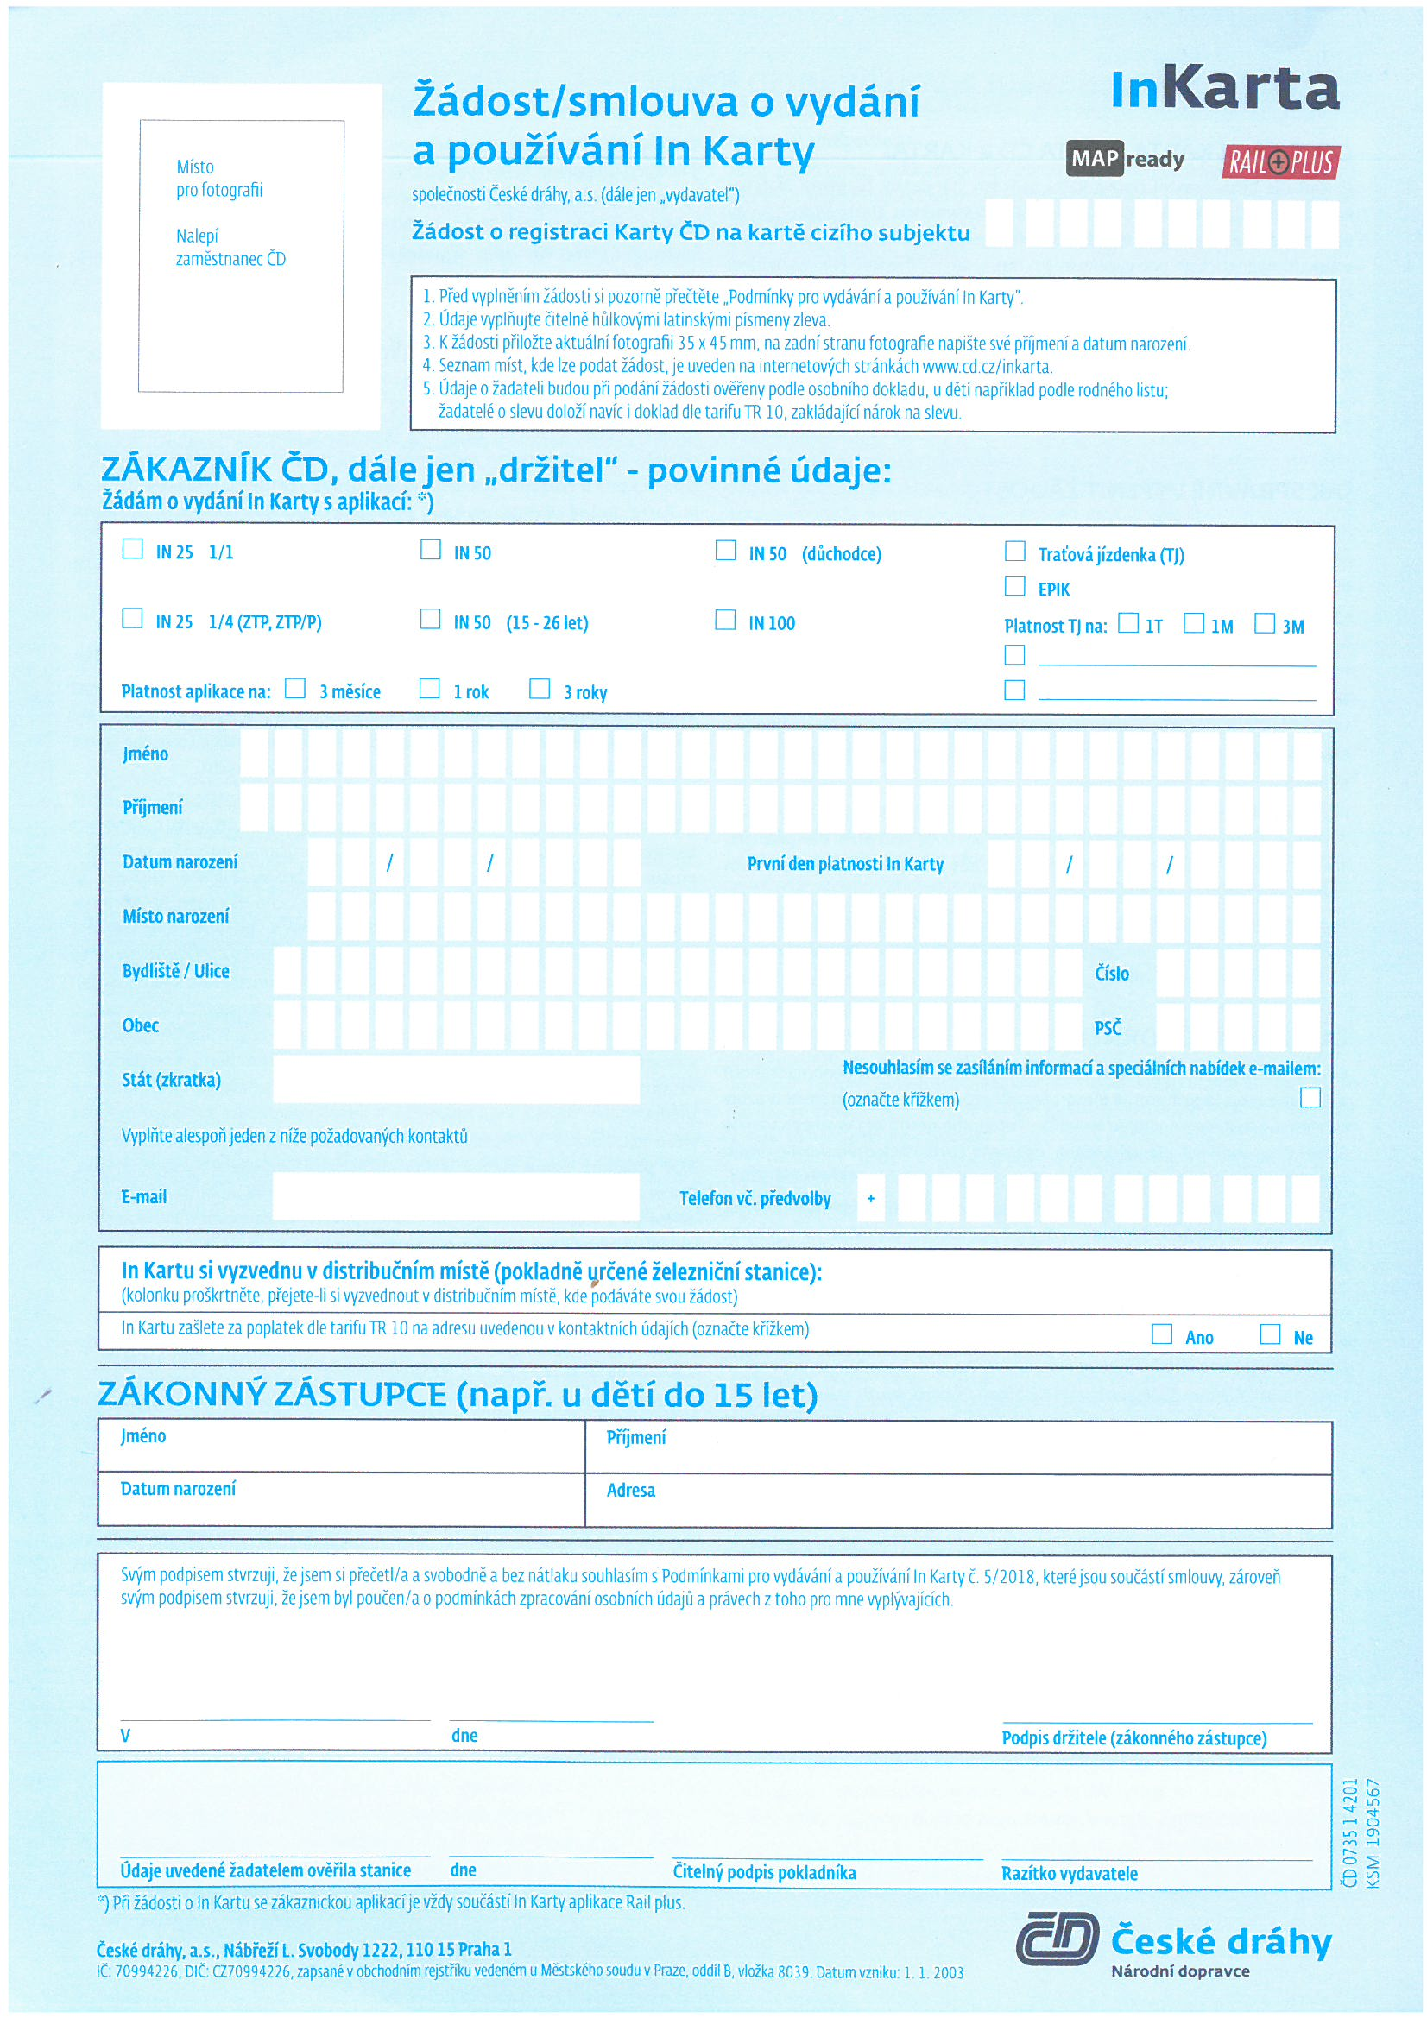

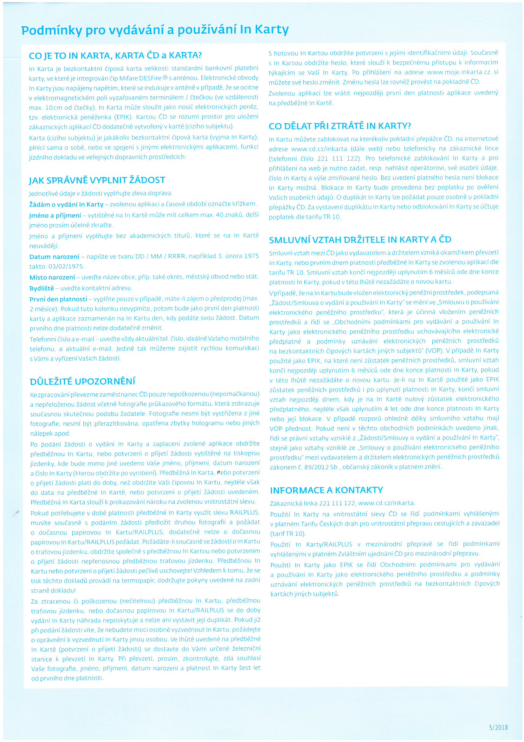

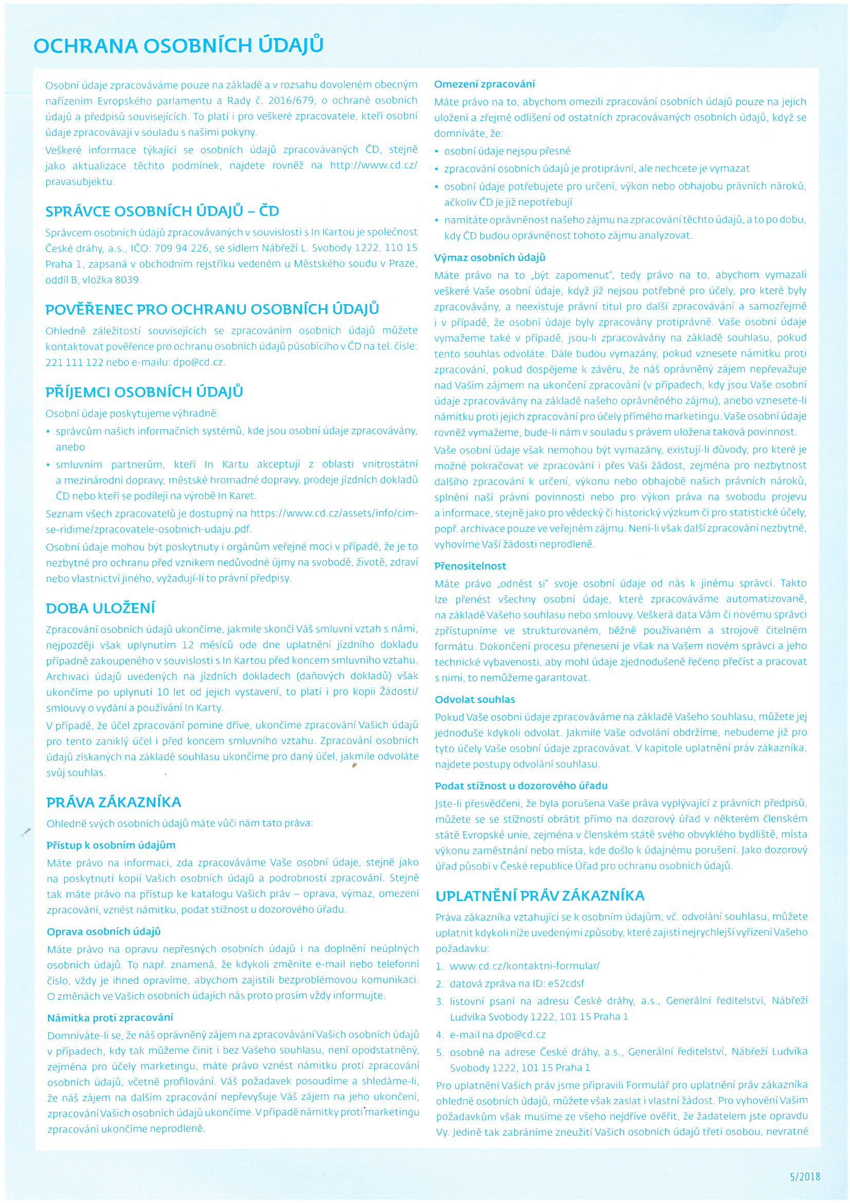

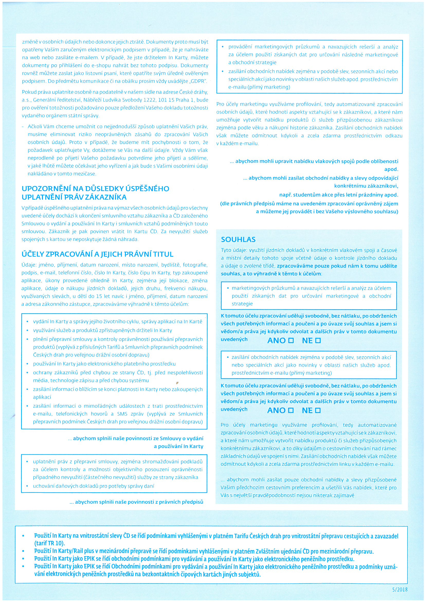

Příloha č. 2

Technická specifikace formuláře

Formulář pro ZIK a SLUK
Plošná hmotnost formuláře: 80 až 90 g/m2

Formulář musí být dodán v takové kvalitě, aby po vložení do zásobníku, prošel podavačem průmyslového skeneru (z 95% automaticky). Formuláře budou dodány v rozložené podobě ve formátu A3 v přepravní krabici, STC provede skenování údajů z jedné strany, tj. strany č. 1 a 4 formuláře.

Formulář musí obsahovat tyto objekty:
- barevnou pasovou fotografii 35 x 45 mm, pevně spojenou s formulářem.
- čárový kód barcode128 (vč. numerického desetimístného čísla), tištěný černou barvou. Technika tisku CTP (laserová tiskárna) resp. thermal transfer. Vytištěné a skenované údaje musí mít standardní kvalitu, zejména sytost a rozlišení.

Design formuláře:
  - jednotný design dle přílohy č. 1
  - formát formuláře je A3

V Praze dne ……………… V Praze dne ………………
STÁTNÍ TISKÁRNA CENIN, státní podnik ČD-Informační Systémy a. s.

……………………………………… …………………………………
generální ředitel předseda představenstva

……………………………….
člen představenstva

Příloha č. 3

Technická specifikace dat

Parametry skenování jsou následující:
RGB, 300 x 300 DPI

Úprava naskenovaných image
Úprava spočívá v:
- „Vyříznutí“ fotografie formátu 35 x 45 mm z naskenovaného formuláře. Fotografie nesmí být při „vyříznutí“ deformována (musí být zachovaný poměr stran).

- Načtení 10-ti místného čísla z čárového kódu, umístěném ve formuláři.

- Nastavení vhodného kontrastu, jasu a saturace barev fotografie umožňující její optimální zápis metodou barevného digitálního tisku

Výstupní soubor XML _ZIK/SLUK

Každý záznam souboru XML obsahuje:
- Barevnou fotografii RGB,
- Sken celé žádosti uložený v dohodnutém stupni komprese,
- Identifikační číslo naskenované z čárového kódu formuláře

V Praze dne ……………… V Praze dne ………………
STÁTNÍ TISKÁRNA CENIN, státní podnik ČD-Informační Systémy a. s.

……………………………………… …………………………………
,
generální ředitel předseda představenstva

……………………………….
,
člen představenstva

Příloha č. 4

Seznam oprávněných osob

Seznam oprávněných osob

Xxx

Příloha č. 5

